电脑配置 推荐 CPU i3以上 内存2G
操作系统Window 7 浏览器推荐IE7 IE8
控件安装的步骤
1、IE工具下的Internet选项下的安全设置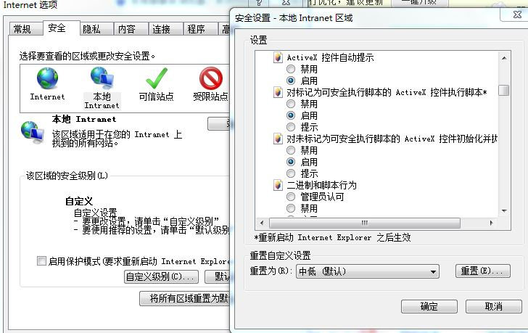
Activex控件自动提示都选启用
2、添加可信任站点。添加登录设备的IP地址
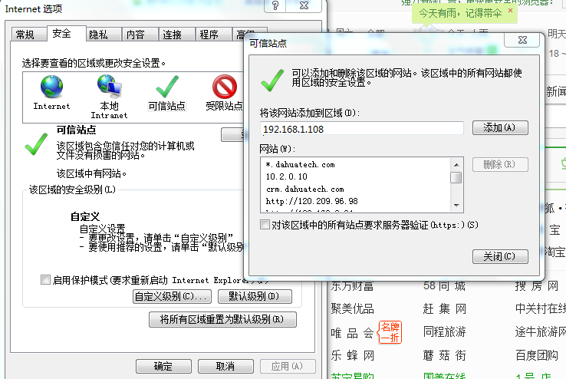
添加不进来注意下面的勾选取消掉即可。
3、web登录设备IP地址。

下载安装控件包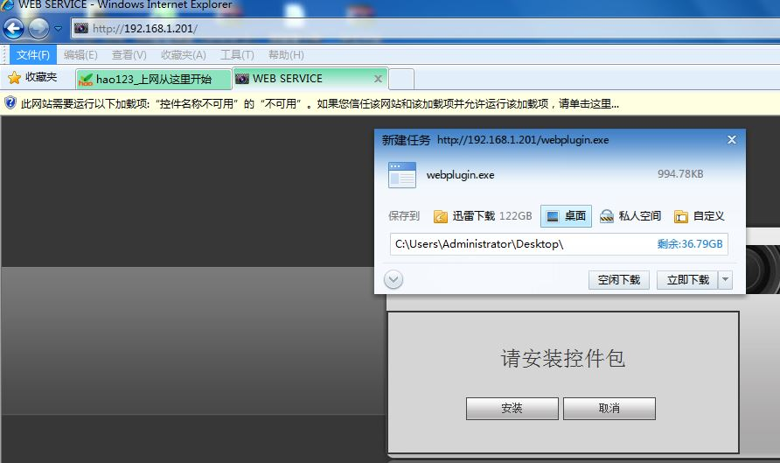

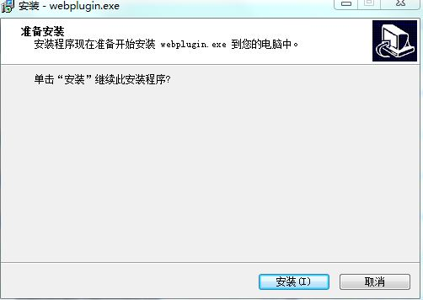
4、右击运行加载控件会有多次加载现象
5、登录设备用户名admin 密码 admin
